Witam!
Dziś tematem lekcji będzie ośrodkowy układ nerwowy.
Obejrzyjcie krótką prezentację:
1. https://www.youtube.com/watch?v=NM3sp49sW_I

Ośrodkowy układ nerwowy

2 https://www.youtube.com/watch?v=qngw09NUwyM

Ośrodkowy układ nerwowy

Temat: Ośrodkowy układ nerwowy

1.W skład ośrodkowego układu nerwowego wchodzą:

- mózgowie

- rdzeń kręgowy

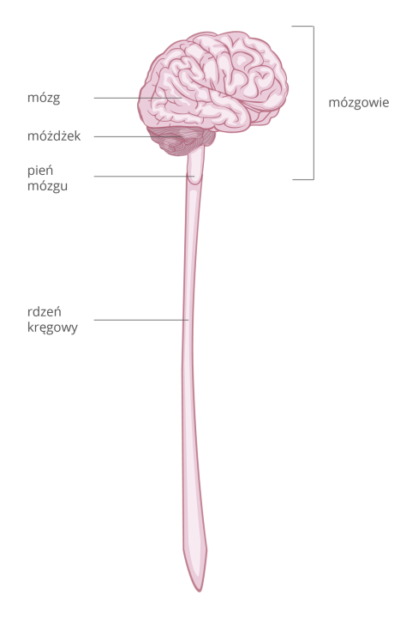

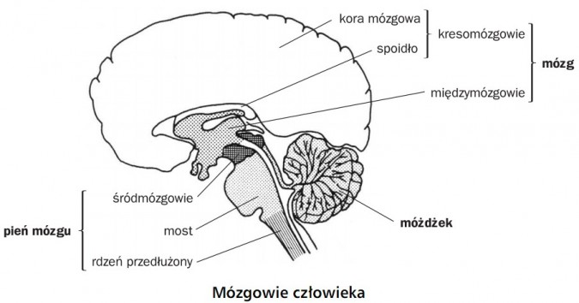

Mózgowie zbudowane jest z mózgu , który tworzą dwie półkule pokrytych silnie pofałdowaną korą mózgową, móżdżku i pnia mózgu.
2. Mózg jest największą częścią mózgowia. Każda jego półkula( prawa i lewa) dzieli się na 4 płaty: czołowy, ciemieniowy, potyliczny i skroniowy. Prawa półkula zawiaduje lewą częścią ciała , a lewa - prawą.
Funkcje mózgu:
- podejmowanie świadomych decyzji
- planowanie i wykonywanie czynności
- odbiór i analiza bodźców z wnętrza i z zewnątrz ciała
-uczenie się i pamięć
-odczuwanie emocji

Funkcje móżdżku: ( dzieli się także na dwie półkule)
- utrzymanie równowagi i napięcia mięśniowego
- koordynacja ruchowa

Funkcje pnia mózgu: ( kieruje automatyką ciała, nie zależnie od naszej woli)
reguluje:
- oddychanie, pracę serca
- ciśnienie krwi, trawienie, metabolizm, temp. ciała
- odruchy: kaszel, kichanie, ssanie , połykanie

3. Funkcje rdzenia kręgowego:
- przewodzi impulsy z mózgu i do mózgu
- kieruje niektórymi odruchami, których ośrodki znajdują sie w rdzeniu

4. Ośrodek - to zespół komórek w ośrodkowym ukł. nerwowym wspólnie sterujących określoną czynnością np. ośrodek słuchu, ośrodek mowy itp.

